Påskris
För mycket länge sedan trodde man att det var någon mystisk kraft som fick trädens knoppar att växa på våren. Man tog in knoppande ris i
sitt hus för att få del av denna kraft och själv bli stark och frisk. Att pynta kvistar på olika sätt är däremot en nyare sed, ca 100 år gammal.
………………………………………………………………………………………………

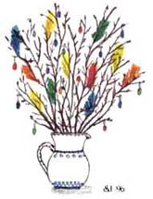

Påskägg
Före påsk skulle man fasta förr i världen. Man fick inte äta kött fisk eller ägg. Men på påskaftonen slutade fastan då fick man äta vad man ville igen. Man åt då särskilt mycket ägg men var noga med att krossa skalen eftersom man trodde att om en häxa fick tag i ett helt äggskal kunde hon ta den kraft som fanns i ägget. Än idag äter man ägg på påskaftonen och den gamla seden att måla ägg lever ännu kvar.

………………………………………………………………………………………

Påskkäringar
Påskkäringar och häxor hör ihop med påsktraditionerna. Numera är det också sed att barnen klär ut sig till påskkäringar på skärtorsdagen. Men förr trodde man att häxor verkligen fanns. Natten före skärtorsdagen for häxorna iväg till Blåkulla på sin kvast, enligt gamla tiders tro. Där skulle de träffa Den Onde och lära sig nya trollkonster. Människorna var rådda för häxorna och försökte skrämma bort dem med eldar och påsksmällar.
………………………………………………………………………………………………………

En påskkäring är jag
En påskkäring är jag med kvast och sjalett
och kaffe jag har i min kanna.
Till Blåkulla far jag, dit flyger jag lätt
och där brukar gummorna stanna.
När månen lyser klar, min katt och jag vi far.
Sen samlas alla gummor till fest i några dar.
I brasans varma sken vi svänger våra ben
så glada och vilda och granna! (B.Bäckström-98)

Påskliljan
Påskliljan är en lökväxt. Påskliljan blommar i april-maj, det vill säga runt påsk, därav namnet. Den har en enda stor gul blomma på en cirka 40-50 cm hög stjälk.
………………………………………………………………………………

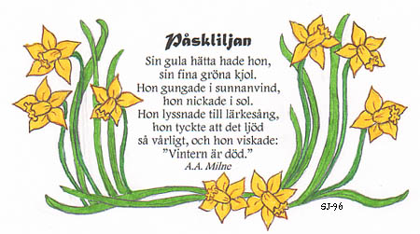

Påskharen

Påskkycklingar, påskhare
Till påsken ger man ofta bort påskägg både här hos oss i Sverige och i många andra länder.
I Tyskland är det påskharen som kommer med äggen. Haren gömmer äggen i trädgården eller i huset och sedan får barnen leta. Ibland är äggen av choklad eller av papper med godsaker i. Men det kan även vara vanliga hönsägg som är målade i vackra färger.

………………………………………………………………………………………………………

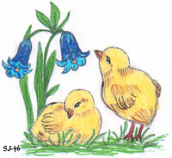

Påskens budskap
Påsken var först en judisk högtid.
Varje år reste Jesus till den stora staden Jerusalem i Israel för att fira påsk. Några i Jerusalem tyckte att Jesus var farlig för att så många tyckte om honom och trodde på honom. De ville döda Jesus. Jesus blev tillfångatagen och dömd till döden. Han blev korsfäst och dödad på fredagen som nu kallas långfredagen. Under långfredagen minns de kristna Jesus lidande och död. Efter långfredagen kommer påskafton och påskdagen. Tidigt på morgonen tre dagar efter att Jesus dött gick några kvinnor till hans grav som var stängd av en stor sten. När de kom dit såg de att stenen var borta. Kvinnorna gick in i graven och där såg de en ängel som sa att Jesus hade återuppstått, alltså kommit tillbaka från döden. Fyrtio dagar efter påsk, på Kristi himmelsfärdsdag lämnade han jorden och begav sig till Gud.

…………………………….……..……………………...…………………………….…………………………….

